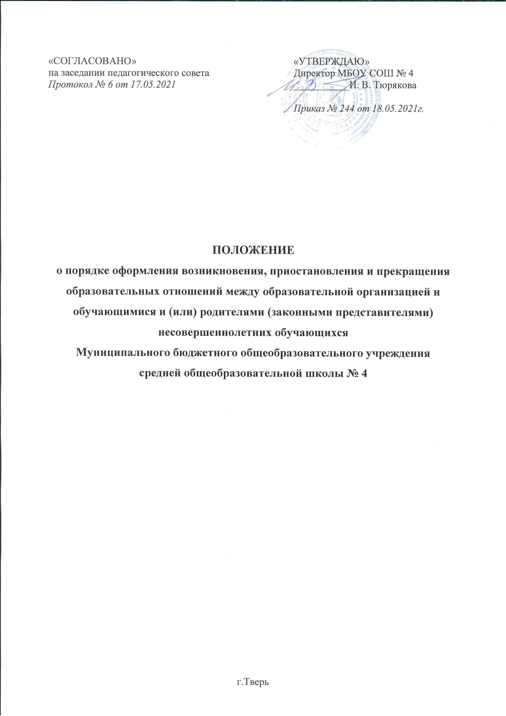

Общие положения
  - Порядок оформления возникновения, приостановления и прекращения отношений между Муниципальным бюджетным образовательным учреждением средняя общеобразовательная школа № 4 (далее – Школа) и обучающимися и (или) родителями (законными представителями) несовершеннолетних обучающихся разработан в соответствии с ФЗ 29.12.2012г №273-ФЗ «Об образовании в Российской Федерации»
  - Порядок регулирует особенности оформления, возникновения, приостановления и прекращения отношений между участниками образовательных отношений.
  - Под образовательными отношениями понимается совокупность общественных отношений по реализации права граждан на образование, целью которых является освоение обучающимися содержаний образовательных программ (образовательные отношения).
  - Участники образовательных отношений – обучающиеся, родителя (законные представители) несовершеннолетних обучающихся, педагогические работники и их представители, организации, осуществляющие образовательную деятельность.

Возникновение образовательных отношений
  - Основанием возникновения образовательных отношений является приказ директора школы о приеме лица на обучение или для прохождения промежуточной аттестации и (или) государственной итоговой аттестации.
  - Права и обязанности обучающегося, предусмотренные законодательством об образовании и локальными нормативными актами школы, возникают у лица, принятого на обучение, с даты, указанной в приказе о приеме лица на обучение. При приеме в школу директор обязан ознакомить детей и их родителей (законных представителей) с уставом, лицензией на право ведения образовательной деятельности, со свидетельством о государственной аккредитации образовательной организации, основными образовательными программами, реализуемыми в школе, и другими документами, регламентирующими организацию образовательных отношений.

Изменение образовательных отношений
  - Образовательные отношения изменяются в случае изменения условий получения обучающимися образования по конкретной основной образовательной программе, повлекшего за собой изменение взаимных прав и обязанностей обучающегося и организации, осуществляющей образовательную деятельность.
  - Основанием для изменения образовательных отношений является приказ директора школы. Если с родителями (законными представителями) несовершеннолетнего обучающегося заключен договор, приказ издается на основании внесения соответствующих изменений в такой договор. Для изменения образовательных отношений родители (законные представители) обучающегося должны обратиться с письменным заявлением на имя директора школы.
  - Права и обязанности обучающегося, предусмотренные законодательством об образовании и локальными нормативными актами школы, изменяются с даты издания распорядительного акта или с иной указанной в нем даты.

Прекращение образовательных отношений
  - Образовательные отношения прекращаются в связи с отчислением обучающегося из школы:
    - в связи с завершением основного общего и среднего общего образования с выдачей документа государственного образца о соответствующем уровне образования;
    - досрочно по основаниям, установленным пунктом 5.2 настоящего порядка.
  - Образовательные отношения могут быть прекращены досрочно в следующих случаях:
    - по заявлению родителей (законных представителей) в связи с изменением места жительства, переводом в другую образовательную организацию, на семейное образование, переходом в организацию среднего профессионального образования, при условии достижения обучающимися 15 лет, а также в связи с устройством на работу по достижению обучающимися 15 лет;
    - по решению Педагогического совета школы и на основании Положения о порядке применения и снятия мер дисциплинарного взыскания с обучающихся за грубые и неоднократные нарушения Устава образовательного учреждения и Правил внутреннего распорядка обучающихся при достижении 15 лет.
  - Досрочное прекращение образовательных отношений по инициативе родителей (законных представителей) несовершеннолетнего обучающегося не влечет за собой возникновения каких-либо дополнительных, в том числе материальных, обязательств указанного обучающегося перед школой.
  - Основанием для прекращения образовательных отношений является приказ директора школы об отчислении учащегося.
  - Права и обязанности обучающегося, предусмотренные законодательством об образовании и локальными нормативными актами организации, осуществляющей образовательную деятельность, прекращаются с даты его отчисления из организации, осуществляющей образовательную деятельность.
  - При досрочном прекращении образовательных отношений школа в трехдневный срок после издания приказа об отчислении обучающегося выдает лицу, отчисленному из этой организации, справку об обучении в соответствии с частью 12 статьи 60 ФЗ «Об образовании в Российской Федерации».

